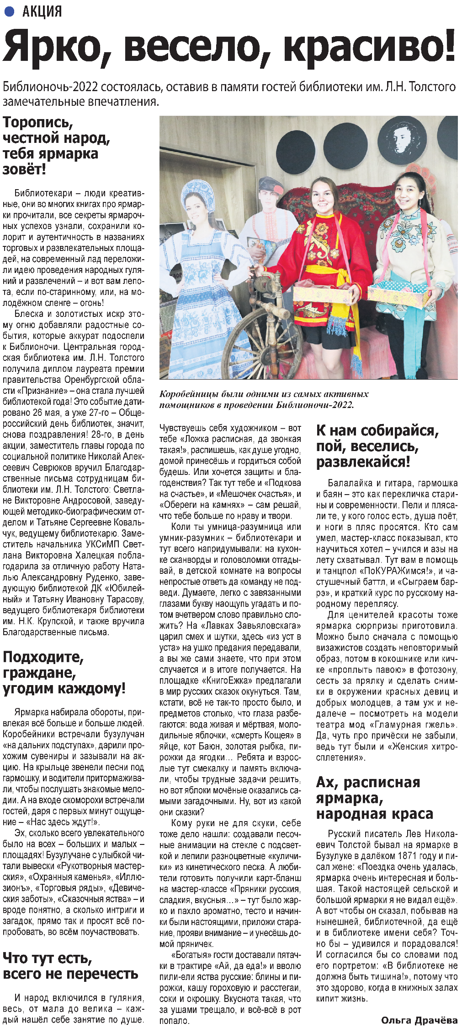

**Драчёва О. Ярко, весело, красиво! / О. Драчёва // Наша газета. – 2022. – 1 июня. – С. 16.**